DOKUMENTASI WEB 2

Nama : Naswa Novellia
Kelas : IF 23 E
Npm : 23312014
Kelompok : Spontan

TAHAP 2
PEMBARUAN AREA BOOKING
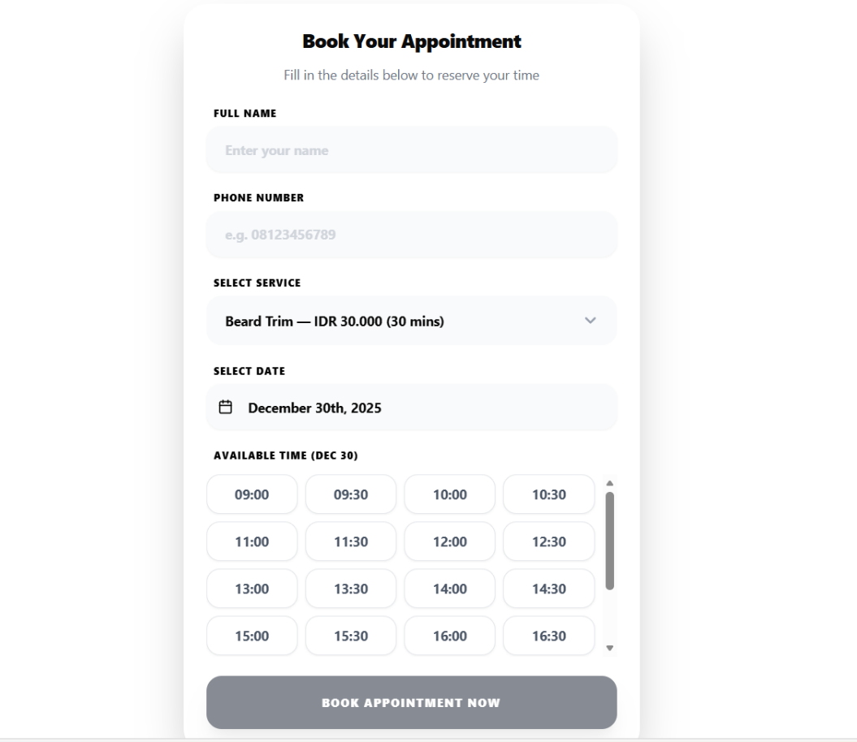
3
2
5
4
1

- Desain Wadah (Container)
Dari tampilan formulir biasa menjadi bentuk Elevated Card (kartu timbul) dengan bayangan (shadow) yang lebih dalam dan sudut yang lebih bulat (rounded).

- Bahasa
Seluruh antarmuka diubah dari Bahasa Indonesia menjadi Bahasa Inggris (misalnya: "Buat Booking Baru" menjadi "Book Your Appointment").

- Penambahan Sub-judul
Terdapat tambahan kalimat instruksi "Fill in the details below to reserve your time" di bawah judul utama.

- Gaya Label
Label input kini menggunakan huruf kapital semua (uppercase), lebih tebal, dan memiliki jarak antar huruf yang lebih lebar (misalnya: "FULL NAME", "PHONE NUMBER").
2

- Visual Tombol
Tombol submit berubah dari "Pesan Sekarang" menjadi "BOOK APPOINTMENT NOW" dengan ukuran yang lebih besar dan desain yang lebih tegas.

TAHAP 2
DASHBOARD ADMIN
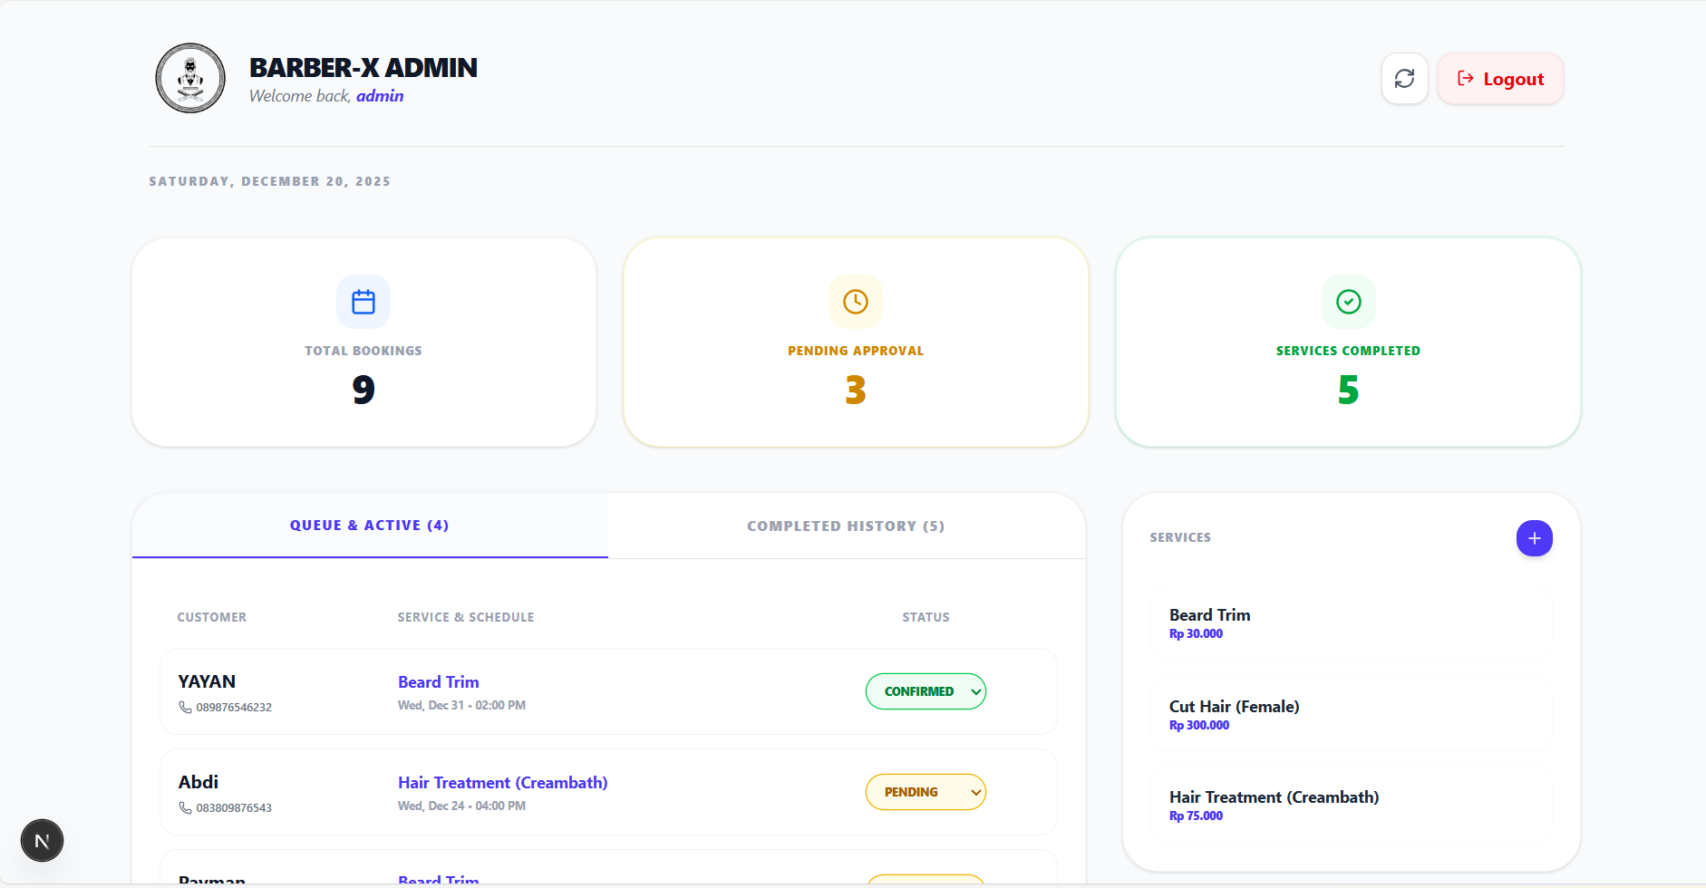
1
1

2

52
4
32

- Header Dashboard Admin
  - Tampilan: Terdiri dari logo Barber-X di sisi kiri, judul tebal "BARBER-X ADMIN", dan ucapan selamat datang "Welcome back, admin". Di sisi kanan terdapat tombol refresh melingkar dan tombol "Logout" berwarna merah dengan ikon pintu keluar.
  - Fungsi: Menampilkan identitas resmi sistem admin dan status login pengguna. Tombol refresh digunakan untuk memproses ulang data terbaru, sementara tombol logout berfungsi untuk mengakhiri sesi akses admin secara aman.

- Baris Informasi Tanggal
  - Tampilan: Teks kapital berwarna abu-abu yang menampilkan hari dan tanggal secara lengkap (Contoh: SATURDAY, DECEMBER 20, 2025).
  - Fungsi: Memberikan konteks waktu real-time kepada admin untuk mempermudah pemantauan jadwal janji temu pelanggan pada hari tersebut.

- Kartu Statistik Utama (Stats Cards)
  - Tampilan: Tiga kartu putih besar dengan sudut membulat yang menonjol. Setiap kartu memiliki ikon berwarna (biru, kuning, hijau), judul statistik (seperti "TOTAL BOOKINGS"), dan angka indikator berukuran besar di bagian tengah.
  - Fungsi: Memberikan ringkasan performa operasional secara instan. Admin dapat melihat jumlah total pesanan, jumlah pesanan yang menunggu persetujuan (Pending Approval), dan jumlah layanan yang telah diselesaikan (Services Completed).

- Manajemen Antrean (Queue & Active)
  - Tampilan: Area konten utama yang memiliki dua tab navigasi: "QUEUE & ACTIVE" dan "COMPLETED HISTORY". Di bawahnya terdapat daftar baris yang memuat nama pelanggan, nomor telepon, jenis layanan yang dipilih, jadwal jam, serta label status berwarna (Hijau untuk Confirmed, Kuning untuk Pending).
  - Fungsi: Menjadi pusat kontrol aktivitas harian. Admin dapat memantau antrean pelanggan yang sedang aktif dan mengelola status setiap janji temu (mengonfirmasi atau menandai selesai).

- Daftar Layanan (Services List)
  - Tampilan: Panel di sisi kanan dengan judul "SERVICES" dan tombol tambah (+) berwarna biru di sudutnya. Di dalamnya terdapat daftar kartu kecil untuk setiap jenis layanan beserta informasi harganya.
  - Fungsi: Menampilkan katalog layanan yang tersedia di barbershop sebagai referensi cepat bagi admin. Tombol tambah (+) memungkinkan admin untuk mengelola atau memasukkan jenis layanan baru ke dalam sistem.

